Терморегулятор электронный
микропроцессорный

МПРТ-11Л-КТУ
ТЗ-165

Технический паспорт

Инструкция по эксплуатации
Санкт-Петербург

1. НАЗНАЧЕНИЕ ПРИБОРА

Терморегулятор предназначен для управления работой нагревательных приборов, отопительных систем, систем горячего водоснабжения и прочих устройств, требующих управления температурой, с контролем уровня жидкости.

2. ТЕХНИЧЕСКИЕ ХАРАКТЕРИСТИКИ

Напряжение питания | ~ 230В (±10В), 50 Гц
Диапазон регулирования температуры | -40 – +140 °С
Дискретность настройки температуры | 1°С
Тип датчика температуры для измерения | терморезистор KTY-81-110
Количество исполнительных реле | 6
Максимальная нагрузка встроенных реле | 5А (АС-1)
Выходной управляющий сигнал | ~230В
Крепление | Щитовое
Габаритные размеры (Ш×В×Г) | 96x48x92
Рабочие условия эксплуатации:
Температура окружающего воздуха | -25 - +50 °С
Относительная влажность воздуха | до 80% при температуре +25°С
Атмосферное давление | 84 - 106,7 кПа (630-800 мм. рт. ст.)

3. КОМПЛЕКТ ПОСТАВКИ
Терморегулятор | 1 шт.
Датчик температуры | 1 шт.
Технический паспорт | 1 шт.

4. УСТРОЙСТВО ПРИБОРА

Терморегулятор состоит из корпуса, на лицевой панели которого находятся светодиодный индикатор и кнопки управления. В тыловой части корпуса установлен клеммник для подключения напряжения питания и исполнительных устройств, датчиков. Расположение контактов клеммников представлено на рис.1. Габаритные размеры корпуса показаны на рис. 3.

5. ПОДКЛЮЧЕНИЕ И ПРИНЦИП РАБОТЫ

Терморегулятор работает следующим образом: выходные сигналы датчиков температуры и уровня жидкости поступают в прибор, преобразуются микропроцессорным устройством и, в зависимости от соотношения фактической и установленной температуры и уровня жидкости, система управления включает или выключает выходные реле, с интервалом, заданным в меню.
Для подключения (также при использовании магнитного пускателя) прибора присоедините провода питания, исполнительных устройств и датчиков к клеммнику в соответствии с рис. 2. При присоединении внешних коммутирующих приборов цепи управления ими необходимо защищать предохранителями на ток не более 2А. Термодатчик вставьте в термометрическую гильзу или закрепите в месте контроля температуры.
Прибор следует устанавливать таким образом, чтобы полностью исключалось попадание внутрь него воды или инородных предметов, а, также, образование конденсата на его внешних поверхностях или внутри него. Рекомендуется установка изделия в закрытые шкафы или боксы.
После включения прибора на индикаторе появится значение текущей температуры. Если температура датчика ниже заданной, через некоторое время регулятор включит нагрузку (здесь и далее, подразумевается с заданным интервалом)
При повышении температуры - нагрузка выключится. При дальнейшем понижении температуры - включится снова. Разница температур включения и выключения (гистерезис) может регулироваться. При этом величина гистерезиса равномерно распределяется относительно настройки температуры. Т.е. если установленная температура составляет 100^{о}С, а гистерезис 4^{о}С, нагрузка выключится при 102 ^{о}С, а включится при 98^{о}С.
В данном варианте прибора включение и выключение нагревателей производится ступенчато, с интервалом 1 с – в четыре стадии, по количеству исполнительных реле. Такая логика работы позволяет избежать одномоментного включения полной нагрузки, и, соответственно, скачков тока и напряжения в сети.
Кроме того, прибор имеет дополнительный вход для аварийного датчика перегрева, например, биметаллического. При размыкании контактов такого датчика (перегрев) на выходе «Авария 2» появляется напряжение ~230 В, которое можно использовать для питания внешней сигнализации о перегреве.
Проконтролировать состояние реле(вкл./выкл.), можно нажатием клавиш  или  во время индикации температуры. Надпись  - все исполнительные реле замкнуты, или  - разомкнуты, слева на право, отображается состояние 1-4 реле ( - вкл./ - выкл.). Для возвращения в режим индикации температуры нужно нажать или . Если уровень жидкости находится ниже установленного датчика, прибор заблокирует включение реле и на индикаторе появится мигающая надпись . При подъеме уровня жидкости выше датчика, прибор продолжит работу в режиме терморегулятора. В процессе работы значение поддерживаемой температуры можно менять клавишами на лицевой панели. После нажатия кнопки  на индикаторе начинает мигать значение установленной температуры. В это время, нажатиями клавиш или ее можно изменять. Через 10 секунд после последнего нажатия мигание прекратится, и терморегулятор перейдет в режим поддержания температуры с индикацией ее фактического значения, выход из режима изменения температуры также можно выполнить нажатием кнопки . Более точную настройку прибора можно производить посредством инженерного меню. Для перехода в него надо нажать кнопку , отпустить и снова нажать, удерживая её до появления надписи .
Отпустите кнопку. Нажатием кнопки , выбираются следующие пункты меню (см. табл. 1), кнопками или устанавливаются соответствующие значения параметров. После выбора всех параметров, выход из инженерного меню производится нажатием кнопки или через 10 секунд после последнего нажатия любой из кнопок, прибор самостоятельно переключится в рабочий режим. Сброс всех настроек инженерного меню к заводским производится одновременным нажатием кнопок и , до появления надписи .

Прибор снабжен системой контроля состояния датчика температуры. Эта система отключает нагрев при любой из аварийных ситуаций, представленных в таблице 2.
- При возникновении аварийной ситуаций «Отсутствие жидкости» (см. табл. 2), на контакте 8, относительно нейтрального провода, появится напряжение ~230 В.
- При возникновении аварийной ситуации «Размыкание внешнего датчика перегрева» (см. табл. 2), контакты 5 и 6 разомкнуты, на контакте 7, относительно нейтрального провода, появится напряжение ~230 В.

6. МЕРЫ БЕЗОПАСНОСТИ

При подключении терморегулятора и работе с ним тщательно соблюдайте все правила обращения с электроприборами и требования техники безопасности. Внимательно следите за надежностью и исправностью изоляции силовых проводов и проводов датчиков. Неисправность изоляции может привести к поражению электрическим током и выходу устройства из строя.
После первого включения терморегулятора несколько дней наблюдайте за его работой, при появлении дыма, запаха гари или других явных признаках неисправности, выключите прибор и обратитесь к производителю. Периодически, особенно в первые недели эксплуатации, проверяйте надежность крепления силовых проводов и подтягивайте слабо закрученные винты. Ненадежное крепление проводов может привести к пожару.
Внимание! Прибор выходит с предприятия полностью настроенным и согласованным с поставляемым в комплекте датчиком температуры.
Как правило, изменение настроек инженерного меню не требуется и попытка изменить их, нередко приводит к неправильной работе терморегулятора.

7. ГАРАНТИЙНЫЕ ОБЯЗАТЕЛЬСТВА

Предприятие гарантирует бесплатный ремонт или замену неисправного терморегулятора в течение одного года со дня продажи.
Гарантия не распространяется на приборы с повреждениями, изменениями схемы, потерей внешнего вида, нарушениями пломбы или контрольной ленты и вышедшие из строя по вине потребителя.
Гарантийный ремонт производится, как правило, в течение 7 рабочих дней после личного обращения покупателя в организацию-производитель.

Терморегулятор МПРТ-11ЛЩ-КТУ ТЗ-165 зав № ______________ испытан и признан годным к эксплуатации.

Дата продажи " " …………………………………………. г.

М.П.

ООО "Первый электронный завод"
190005, Санкт-Петербург, наб. Обводного канала, д. 118 А, лит. Б
Тел. (812) 363-09-95, 923-09-37, 980-82-08
www.thermoregulator.ru

Таблица 1. Инженерное меню терморегулятора.
 | Установка температуры, (-40 - +140^{о}С)
 | Гистерезис регулировки температуры, (2 - 40^{о}С)
 | Верхняя граница диапазона регулировки температуры, (от нижней границы до 140^{о}С)
 | Нижняя граница диапазона регулировки температуры, (от -40^{о}С до верхней границы)
 | Коррекция измеряемой температуры, ^{о}С (для более точной настройки прибора, например, можно установить на индикаторе 100 ^{о}С, опустив датчик в кипящую воду и скорректировать показания, при отклонении)
 | (1 – инверсия реле включена, 0 - инверсия выключена
 | Задержка между включениями реле, шаг 1сек.

НЕ ИЗМЕНЯЙТЕ НАСТРОЙКИ ИНЖЕНЕРНОГО МЕНЮ,
ЕСЛИ ВЫ НЕ УВЕРЕНЫ, ЧТО ВАМ ЭТО НЕОБХОДИМО!

Таблица 2. Индикация ошибок датчика температуры.
Авария | Индикация
Обрыв датчика или замыкание датчика температуры | 
Температура выше 140^{о}С | 
Температура ниже -40^{о}С | 
Размыкание внешнего датчика перегрева | 
Отсутствие жидкости

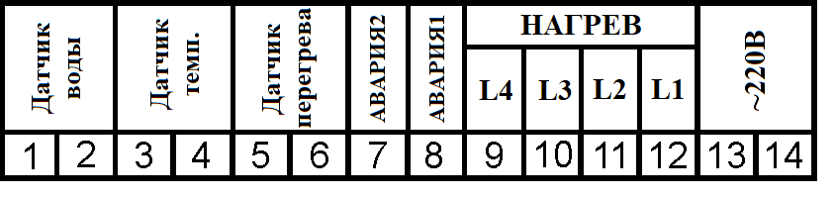
Рис. 1. Расположение контактов на клеммниках прибора.

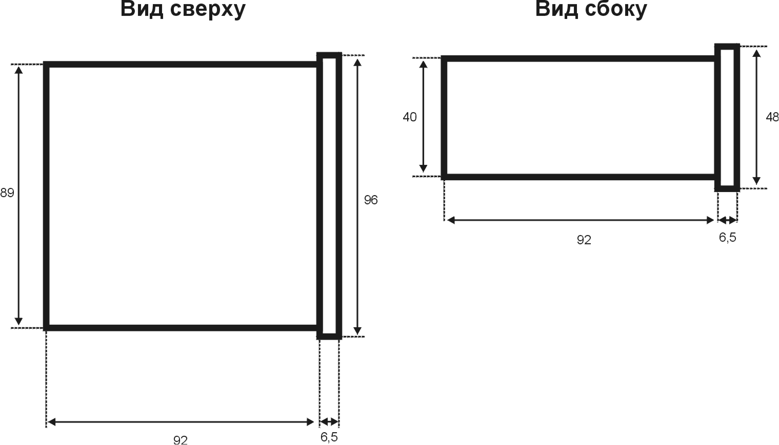

Рис. 2. Габаритные размеры корпуса прибора.

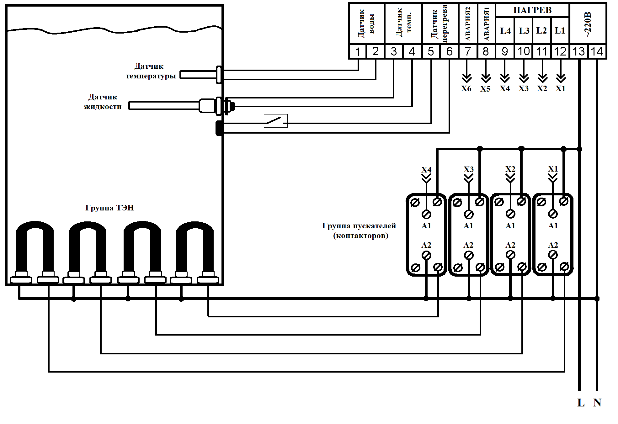
Рис. 3. Вариант подключения прибора.

